附件1：建设图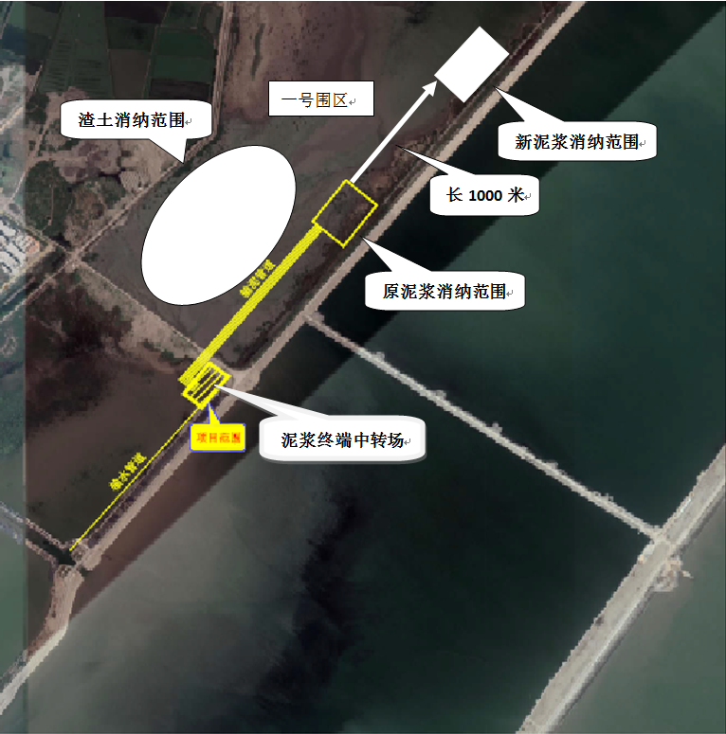

附件2：
报价提交资料清单
编号 | 资料 | 备注
1 | 资质证件复印件 | 加盖单位公章
2 | 投标报价表(按附件2格式) | 加盖单位公章
3 | 详细报价清单 | 加盖单位公章
上述资料准备齐全，按顺序装订，正本一份，副本二份，要求统一密封并加盖公章送达或邮寄至收件单位。

附件2：
瓯飞龙湾二期一号围区泥浆消纳场接力泵建设报价表

单位名称 |  | 项目法人  （负责人）
项目负责人 |  | 联系人及  电话
费用报价 | 小写：  大写：
单位：（盖章）

法定代表人（负责人）
或委托代理人：（签字或盖章）

日期： 年 月 日
备注：报价单位应自行列出详细报价清单，详细明确地说明计算方法、过程、结果。

附件3：
详细报价清单
序号 | 项目 | 内容描述 | 单位 | 数量 | 综合单价 | 总价（元） | 备注
1 | 泥浆泵租金 | 型号：ZJQ300-15-22，功率22kw每日正常工作20小时 | 台/年 | 6 |  |  | 租赁1年
2 | 泥浆管道租金 | DN150PE管，泥浆管道压力8公斤 | 米/年 | 6000 |  |  | 租赁1年
3 | 泥浆管道安装和铺设费（含人工） | 现场铺设管理 | 元/米 | 6000
4 | 配电箱 | 44KW | 台/年 | 3 |  |  | 租赁1年
5 | 大配电箱 | 220KW | 台/年 | 1 |  |  | 租赁1年
6 | 钢丝管 | 橡胶管 | 条/元 | 12
8 | 租赁设备运费 |  | 车/元 | 6
9 | 电缆 |  | 米/元 | 2400
10 | 合计

